Муниципальное автономное общеобразовательное учреждение средняя
общеобразовательная школа №15 им. Г. Е. Николаевой г. Томска

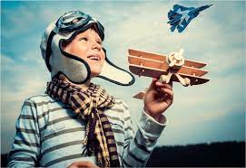

«Будущий защитник»
Конкурсно- познавательная игра

Составитель: Старшая вожатая
Бельская Наталия Владимировна

В дополнение к акции РДШ «Армейский чемоданчик», была проведена игра «Будущий Защитник» в которой приняли участие ребята со 2-4 класс.
Участники соревновались в умениях и знаниях тематически связанных с Днём Защитника Отечества. После выполнения задания ребята получали звёздочки. По окончании игры определилась команда набравшая наибольшее количество индивидуальных баллов(звёзд). Формы организации деятельности - Кругосветка
Цель: Создание праздничного настроения у обучающихся через проведение дружеской игры. приуроченной к празднованию Дня Защитника Отечества.
Задачи:
Познакомить учащихся с профессиями военнослужащих;
Расширить кругозор
Способствовать развитию умений логически мыслить
Воспитывать у детей интерес к окружающим событиям общественной жизни
Развивать двигательную активность
Создать для детей атмосферу праздничного радостного настроения
Ход мероприятия.
Ребятам предлагается пройти испытания, посоревноваться в ловкости, смекалке, умениях.
За определённое время проходят по станциям в форме «Ажиотажа» в награду получают звёздочки.
- ЗАГАДКИ. (Приложение 1).
Ведущий загадывает загадки. В случае затруднения в ответе, ребятам предлагается выбрать правильный ответ из предложенных распечатанный слов (Приложение 2).
- РЕБУСЫ. (Приложение 3).
Ребята разгадывают ребусы
- попади в цель.
Нужно попасть теннисным шариком по подвешенному бумажному самолётику.
- звания. (Приложение 4).
Нужно соотнести погоны со званиями
- ШИФРОВКА
Ребята разгадывают шифровки (Приложение 5).
- строевая
Пройти короткий курс строевой подготовки: правильность выполнения команд «Направо», «На лево», «Кругом». По команде ведущего ребёнок выполняет повороты.
- минное поле
Расставлены кегли, нужно с завязанными глазами пройти, не задев препятствия.
- назови род войск (Приложение 6).
Назвать рода войск, глядя на картинки
- армрестлинг
Ребята соревнуются в силовых спаррингах.
- Пословицы
Собрать части разрезанной пословицы .
2 класс  Тяжело в учении, легко в бою.  За правое дело стой смело.  Храбрый побеждает, трус погибает.  Без смелости не возьмёшь крепости.  Кто честно служит, с тем слава дружит.  В бою нужны смекалка, отвага и закалка. | 4 класс  Не теряй отвагу, назад ни шагу.  Не тот богатырь, что гири поднимает, а тот, что врага одолевает.  Кто оружием умело владеет, тот врагов одолеет.  Дружно за мир стоять – войне не бывать.  Наша армия не одна: с ней — вся страна.  Бдителен будешь — победу добудешь.
- КРЕПОСТЬ.
Построить из 10 кубиков башню, сложность в том, что нужно это делать очень аккуратно, чтобы поставить все 10 кубиков, и башня не упала
- КОЛЬЦЕБРОС
Ребята бросают кольца и должны попасть кольцом на колышек.
- ТВОРЦЫ (Приложение 7).
Нужно собрать пазлы картинок военной тематики
- ПАТРИОТЫ РДШ Рассказ о военно-патриотическом направлении РДШ. И экспресс опрос: «Чем бы вы хотели заниматься в этом направлении?»

ПРИЛОЖЕНИЕ 1
ЗАГАДКИ
Бескозырка и тельняшка,  Вьются ленты за спиной.  По полгода ходит в море,  Вы узнали кто такой?  (Моряк)  На границе он стоит,  Враг не лезет к нам, дрожит.  В поле, иль на берегу,  Преграждает путь врагу.  (Пограничник)  Дружит с рацией не зря,  Слух отличнейший, друзья!  (Радист)  Гусеницы, башня, пушка,  Люк открытый на верхушке.  Та машина в поле чистом  Управляется кем?…  (Танкистом)  Защитит он нас умело,  С парашютом между делом  Прыгнет вниз и без прикрас,  Выполнит любой приказ.  (Десантник)  Если ранили солдата,  Он внезапно тут как тут.  Забинтует и подлечит  Как его друзья зовут?  (Военный врач)  Охранять свою страну  Буду вместе с братом.  Когда вырасту, друзья,  Стану я …  (Солдатом)  Спешит по вызову отряд,  Готов он разыскать снаряд.  Три мины обезвредил смело,  Боец поистине умелый.  (Сапер)  Затаилась в глубине,  Чтоб спокойно жить стране.  Бороздит пучины смело,  Выполняя свое дело.  (Подводная лодка)  Имя девичье носила  Ну а как врага косила!  Замыслы врага порушит  Легендарная… (Катюша)  Стоят подружки,  Грозные старушки.  Если только охнут,  Вокруг все люди глохнут.(Пушки)  С ним бегут в атаку  Русские солдаты.  Клич протяжный, боевой,  Назовите-ка какой?(Ура!)  На корабле скромна, уютна.  Жилище моряков… (Каюта) | Злодейка буйная и злая,  Зовется попросту – ручная.  Но только вот не виновата  В том, что взрывается…  (Граната)  У военных на плечах  В виде звезд какой-то знак.  Он поможет, может быть,  Звание определить.  (Погоны)  Можешь моряком ты стать,  Чтоб границу охранять.  И служить не на земле,  А на военном …(Корабле)  В самолете он летает,  Страну нашу охраняет.  Выполняет он приказ:  Защищая с неба нас.  (Летчик)  Машина непростая,  Машина боевая.  Как будто трактор с «хоботком»,  Всем прикурить дает кругом!  (Танк)  Он все решает в один миг,  Границ отваги не достиг.  Великий подвиг совершает,  Его народ как называет?  (Герой)  Не президент он и не царь,  Но в армии друзья.  Ослушаться его приказ  Никак, никак нельзя.  (Командир)  Грозный ствол его торчит,  Беспощадно он строчит.  Меня многие поймут,  Скажите, как его зовут? (Пулемет)  Летит – лается,  Как упадет, так рассыпается. (Снаряд)  Под огнем, под пулями  Он едет напрямик.  Не боится ничего  Наш крепкий… (Броневик)  На пушку не похоже,  А палит, дай Боже! (Миномет)  Как воздух нужен на войне  Когда пускают едкий газ.  Так пусть ответит кто-то мне  Что то за вещь? (Противогаз)  Дальнозоркого мне дали,  С ним могу я видеть дали. (Бинокль)  Она упала в лебеду,  Теперь ее я не найду. (Пуля) | Начинал простым курсантом,  Потом стал он лейтенантом.  Он обучен воевать,  Как, скажи, его назвать?  (Офицер)  От террористов защитит нас  Конечно же, крутой…  (Спецназ)  Где они – всегда победа,  А девиз у них простой:  С моря на берег всегда мы  Бежим «каменной стеной».  (Морская пехота)  Морское дело изучает  Когда-то станет моряком.  Хоть он пока еще подросток,  Но с кораблем давно знаком.  (Юнга)  У юноши сбылась мечта –  Попал служить он в роту.  Теперь стреляет «Тра-та-та»  Из пушки, пулемета.  Уж очень смелый паренек,  И самый лучший он стрелок!  (Артиллерист)  Можешь ты солдатом стать,  Прыгать, ездить и летать.  А кому ходить охота,  Ждет тогда его…  (Пехота)  Она в войсках у нас традиционно,  Больше чем взвод, но меньше батальона.  (Рота)  Он в форме темно-синей  Служит на субмарине.  Охраняя океан,  Был в портах десятка стран.  (Подводник)  В выходные мы опять,  С папой в тир идем стрелять.  Чтобы к армии я смог  Стать как «Ворошиловский»…  (Стрелок)  У них есть «Тополь» и «Тополь М»  Не флоре служат они совсем.  Стоят на страже нашей страны,  Чтоб у нас не было войны.  (Ракетные войска)  Чудо-ухо есть на свете  Знают взрослые и дети.  За сто верст оно услышит  Как медведь в берлоге дышит. (Радар)
ПРИЛОЖЕНИЕ 2 Подводная лодка Пуля Пулемет Снаряд Радар Миномет Ура! Бинокль Каюта Пехота Рота Стрелок Противогаз Юнга Офицер Броневик Катюша Пушки Спецназ Морская пехота Ракетные войска Артиллерист Подводник

ПРИЛОЖЕНИЕ 3
- Рота
- Воин
- Парад
- Солдат
- Форма
- Автомат
- Полковник
- Армия
- Пилотка
- Подвиг
11 шинель
12. лётчик
13. матрос
14. ракета
15. фляжка
16. патрон
17. граната
18. китель
19. москва
20. ленинград
21. алёша
22. севастополь
23. тигр
24. левитан
25. голуби
26. собаки

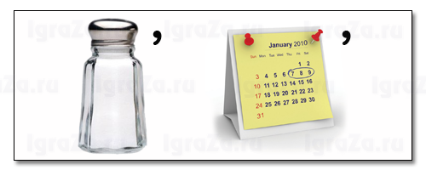
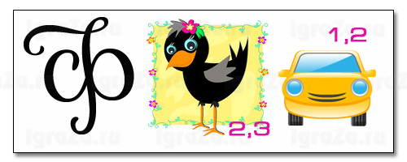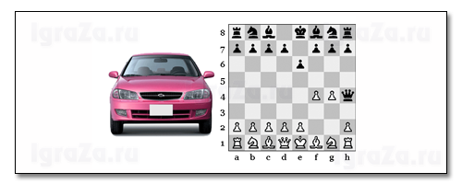

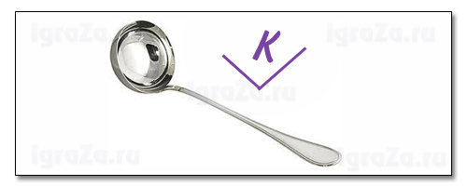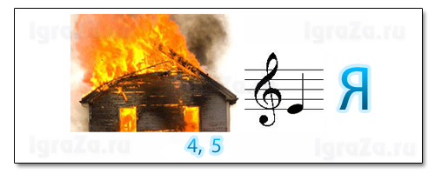

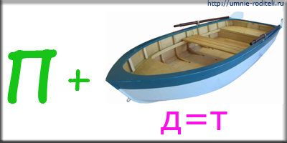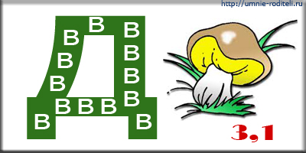

Название птиц, которых использовали для передачи сообщений во многих войсках мира?

Название животных, которых использовали для подрыва танков во время Великой Отечественной войны.

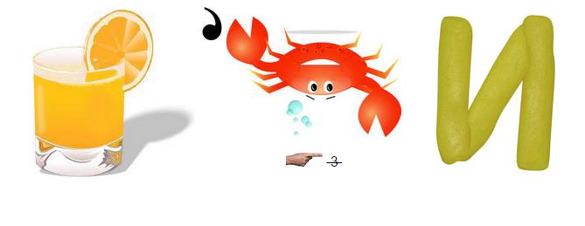

Эта собака отличилась во многих военных операциях в Великой Отечественной войне и должна была участвовать в параде по случаю Победы. Как звали эту собаку?

Кто оповестил советский народ по радио о наступлении немцев в начале ВОВ?
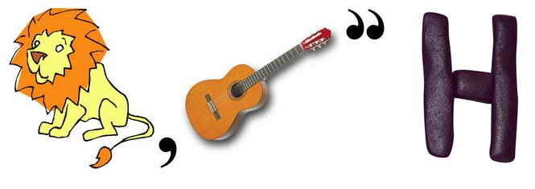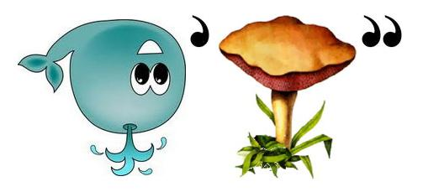

Название модели немецкого тяжёлого танка, который использовался в ВОВ.
Город, который фашисты атаковали 250 суток, а Советские войска отбили за 5 суток

Как звали русского солдата, памятник которому поставили в Болгарии?
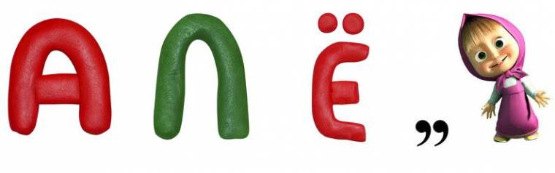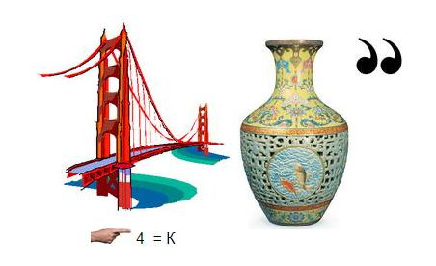
В каком городе впервые проходил парад Победы?
Какой город выдержал почти трёхлетнюю блокаду во время ВОВ?

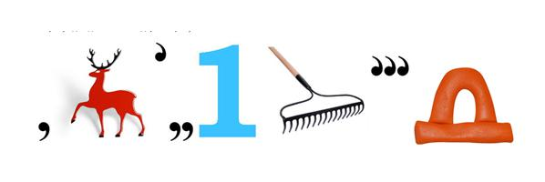

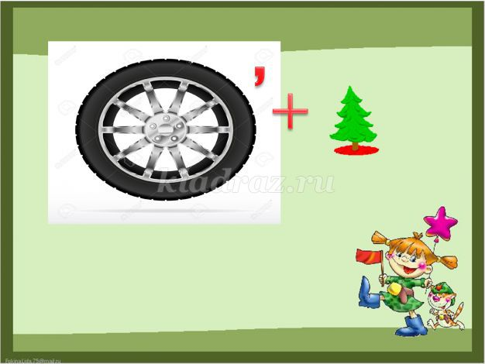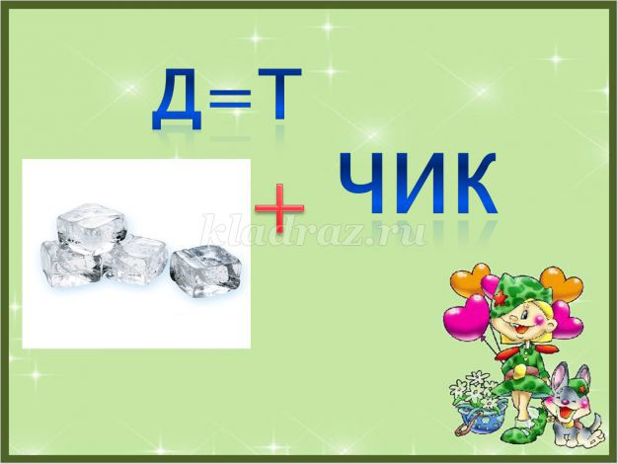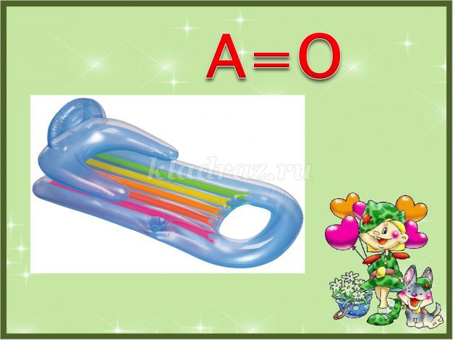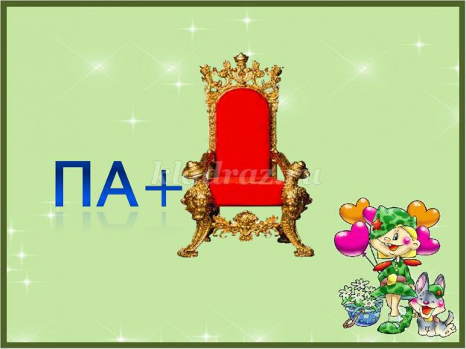

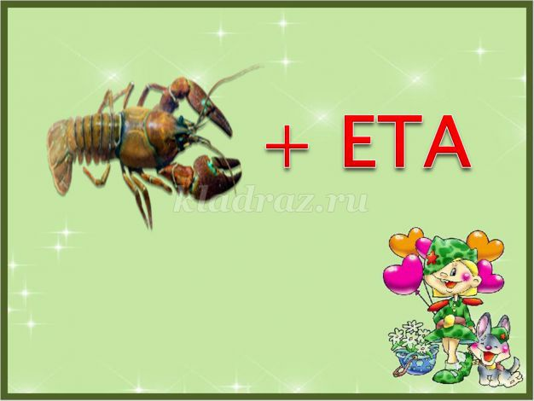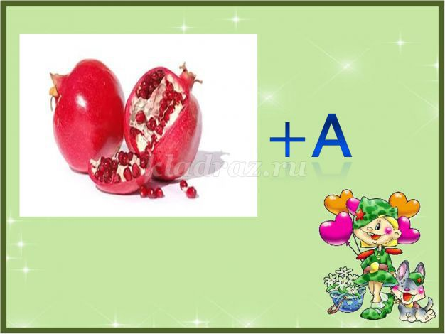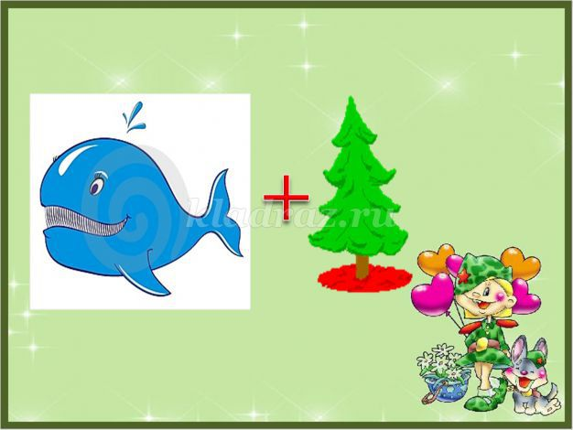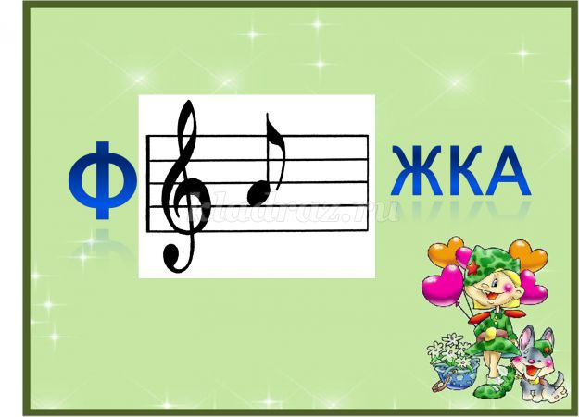

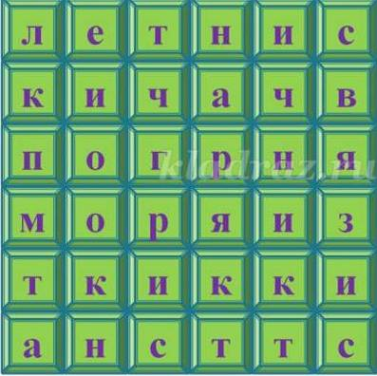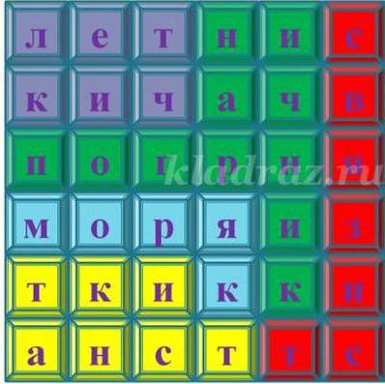

ПРИЛОЖЕНИЕ 4
Лейтенант  Старший | Младший лейтенант | 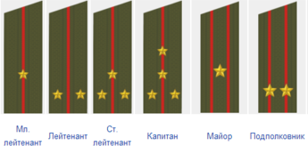
Капитан | Майор
Полковник | лейтенант
Подполковник

ПРИЛОЖЕНИЕ 5
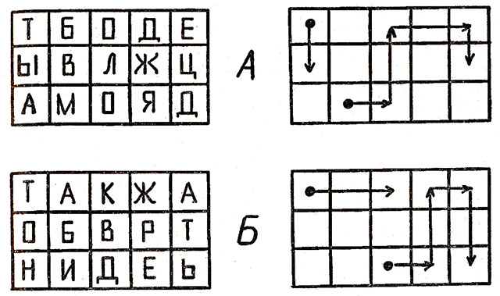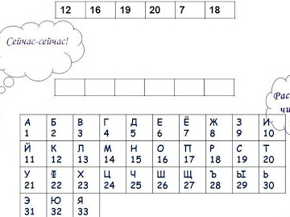

(Костёр)

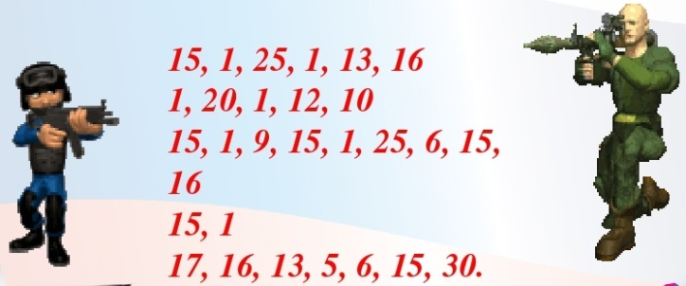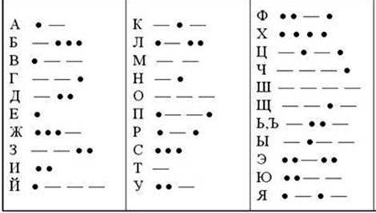

(Начало атаки назначено на полночь)

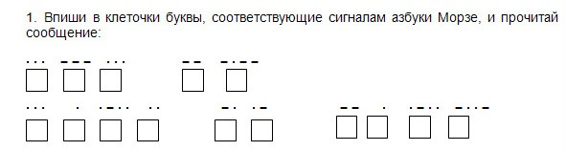
(СОС мы сели на мель)

 |  |  | 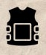
к | о | й | г | а
 | 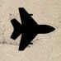 |  | 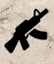
р | д | е | с | м
ы | н | в
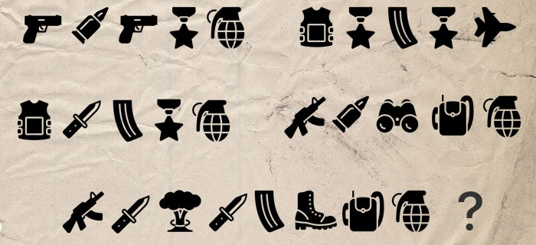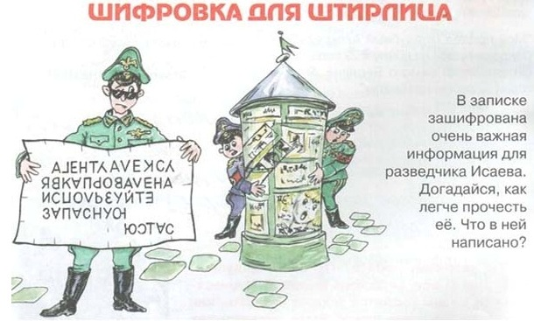

Какой город герой самый северный?(Мурманск)
Агенту Алексу явка провалена используйте запасную. Юстас

Озеро Байкал
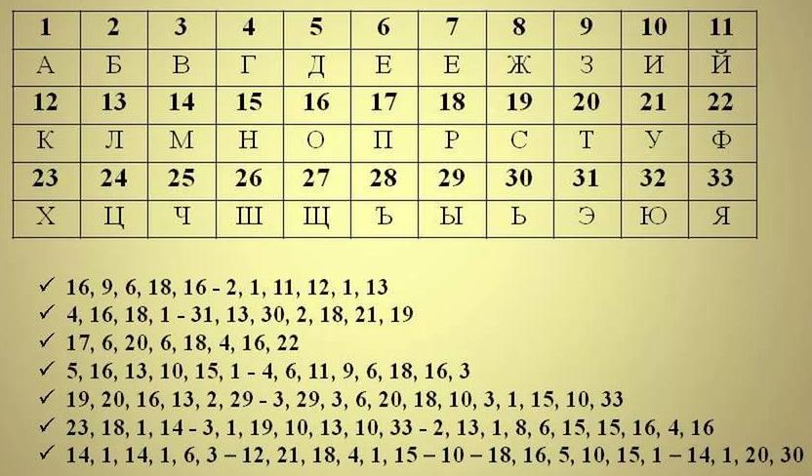
Гора Эльбрус
Петергоф
Долина гейзеров
Столбы выветривания
Храм Василия Блаженного
Мамаев Курган
и Родина- Мать

ПРИЛОЖЕНИЕ 6
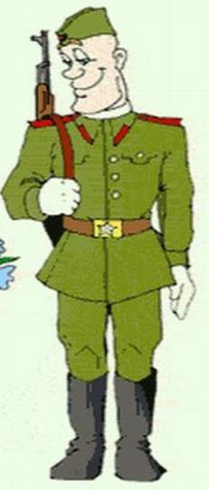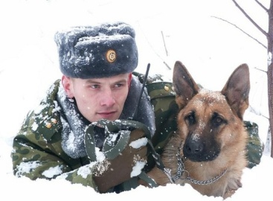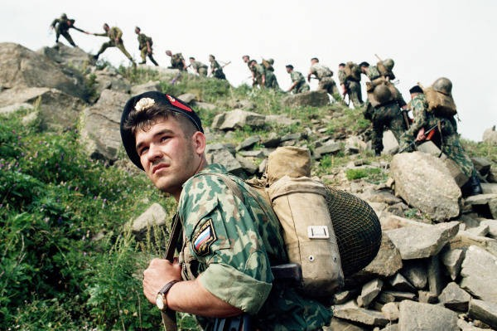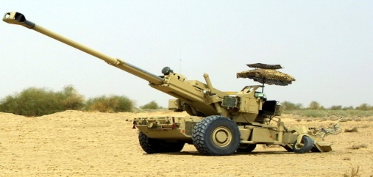
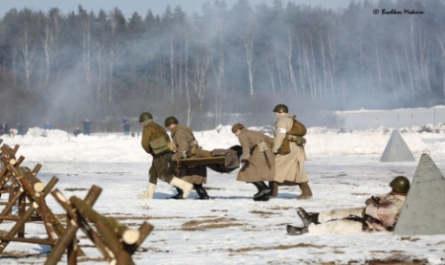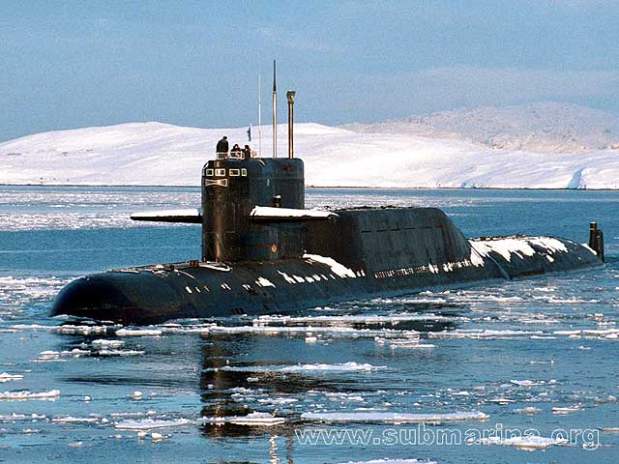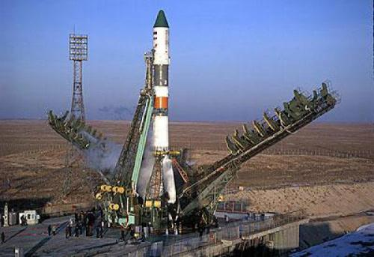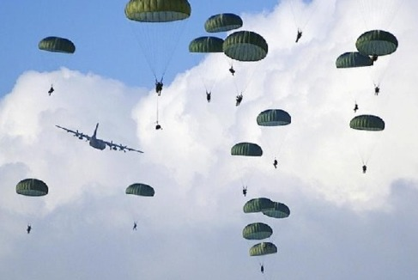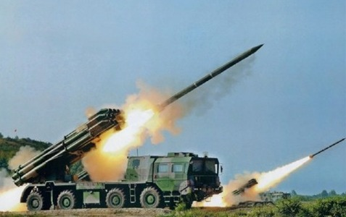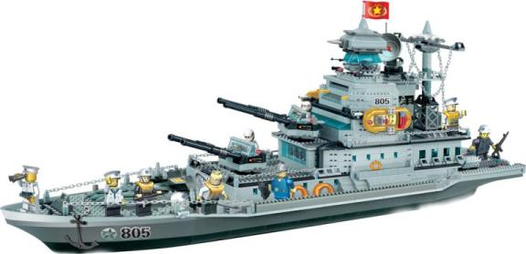
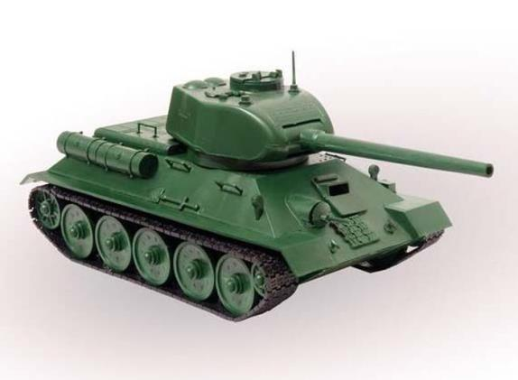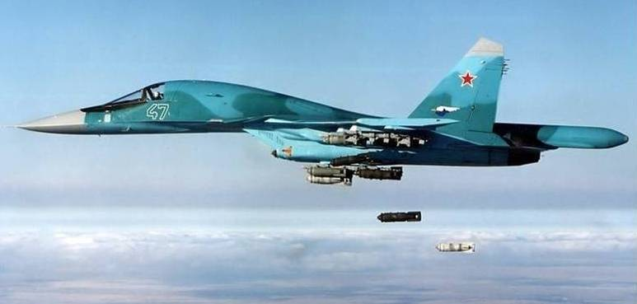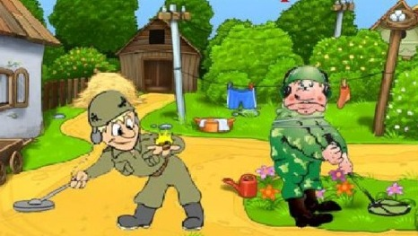

ПРИЛОЖЕНИЕ 7
